ÖZGEÇMİŞ
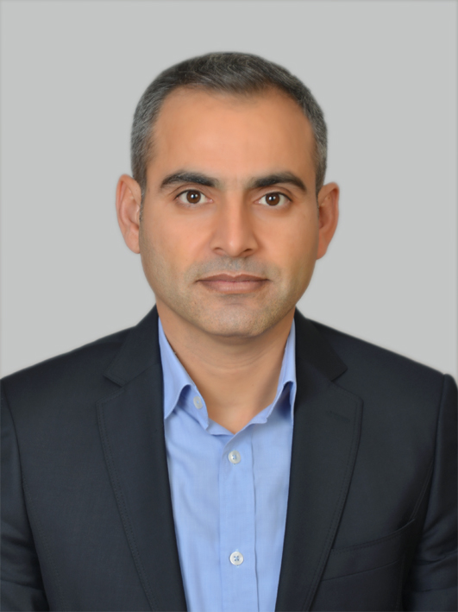

1.Adı Soyadı : Rauf YANARDAĞ
2.Birimi : KSÜ İİBF Sosyal Hizmet Bölümü
3.E-Posta : raufyanardag@ksu.edu.tr / shu.raufyanardag@gmail.com
4.Ünvanı : Dr.Öğr.Üyesi

5.Öğrenim Durumu :

Derece | Bölüm/Program | Üniversite | Yıl
Lisans | Sosyal Hizmet | Ankara Üniversitesi | 2012
Yüksek Lisans | Sosyal Hizmet | Ankara Üniversitesi | 2015
Doktora | Sosyal Hizmet | Hacettepe Üniversitesi | 2021
Önlisans | Adalet | Anadolu Üniversitesi | 2015
Doç. / Prof. | xxxxxx | xxxxxx

6.Akademik Unvanlar:

Dr.Öğr.Üyesi : 22.03.2022- …

7.Görevler:

Görev Unvanı | Görev Yeri | Yıl
Sosyal Çalışmacı | Niğde İl Sağlık Müdürlüğü. Merkez/Niğde | 14.01.2013-27.01.2014
Sosyal Çalışmacı (Yedek Subay) | Etimesgut Asker Hastanesi. Etimesgut/Ankara | 15.03.2014-27.01.2015
Sosyal Çalışmacı | Niğde İl Sağlık Müdürlüğü. Merkez/Niğde | 28.01.2015- 21.03.2022
Misafir Öğretim Görevlisi | Niğde Ömer Halisdemir Üniversitesi / Niğde | 2018-2021
Misafir Öğretim Görevlisi | Sağlık Bilimleri Üniversitesi / Ankara | 2021-2022

8.Projeler
Proje Adı : Sodesle Yeni Bir Başlangıç: Temiz Bir Hayat
Projedeki Görevi : Saha Araştırmacısı

9.Son iki yılda verdiği lisans düzeyindeki dersler:
Akademik Yıl | Dönem | Dersin Adı | Haftalık Saati |  | Öğrenci Sayısı
Akademik Yıl | Dönem | Dersin Adı | Teorik | Uygulama | Öğrenci Sayısı
2019-2020 | Güz | Sosyal Çalışma | 3 | 0 | 32
2019-2020 | Bahar | Eğitim Felsefesi | 3 | 0 | 59
2019-2020 | Bahar | Hukuka Giriş | 3 | 0 | 33
2020-2021 | Güz | Sosyal Çalışma | 3 | 0 | 11
2020-2021 | Bahar | Madde Bağımlılığı ve Sosyal Hizmet | 2 | 0 | 68
2020-2021 | Bahar | Eğitim Felsefesi | 3 | 0 | 68

10.Yayınlar:
10.1. Uluslararası hakemli dergilerde yayımlanan makaleler:
1. Yanardağ, R., & Özkan Y. (2021). Madde Kullanan 13-18 Yaş Arası Çocukların Anne-Babaları İle İlişkilerinin İncelenmesi. Journal of Social and Humanities Sciences Research, 8(73), 2080-2096
10.2. Uluslararası bilimsel toplantılarda sunulan ve bildiri kitaplarında (proceedings) basılan bildiriler:

1. Yanardağ, R., & Ünal, B. (2018). Madde Bağımlılığı ve Göç İlişkisi. The Migration Conference 2018 kitabı içinde (ss. 276-277). London. Transnational Press London.

Erişim Adresi: https://www.researchgate.net/publication/340926261_The_Migration_Conference_2018_Book_of_Abstracts_and_Programme/link/5ea4aa9d45851553faaedd04/download
10.3. Yazılan ulusal/uluslararası kitaplardaki bölümler:
1. Doğan, İ., & Yanardağ, R. (2019). Onarıcı Adalet Yaklaşımında Çocuklar ve Sosyal Hizmet Bakış Açısı. M.Talas (Ed.), Ailede Çocuk, Genç ve Yaşlılar Üzerine Araştırmalar, (5- 30. ss.). Ankara. İksad Yayınevi.
10.4. Ulusal hakemli dergilerde yayımlanan makaleler:
1. Yanardağ, R., Özkan, Y., & Yalçındağ, F.N.(2021). Kronik Üveit Hastalığı Olan Çocuğa Sahip Ebeveynlerin Covid-19 Pandemisi Sürecine İlişkin Deneyimleri. Tıbbi Sosyal Hizmet Dergisi, (17),38-59.

11. Bilimsel ve Mesleki Kuruluşlara Üyelik

1. Tıbbi Sosyal Hizmet Dergisi Hakemliği (Sağlık Bakanlığı Sağlık Hizmetleri Genel Müdürlüğü Hasta ve Çalışan Hakları Dairesi Başkanlığı)
2. Toplum ve Sosyal Hizmet Dergisi Hakemliği (Hacettepe Üniversitesi İİBF Sosyal Hizmet Bölümü Dergisi)

12. Katıldığı Eğitim ve Kurs Bilgileri:
Düzenleyen Kurum | Eğitim veya Kursun Adı | Tarih
Sağlık Bakanlığı | Çalışma Hayatında Kadın-Erkek Fırsat Eşitliği | 30.04.2018-04.05.2018
Milli Eğitim Bakanlığı | Bağımlılıkla Mücadele Eğitimi | 26.03.2019-26.03.2019
Sağlık Bakanlığı | Stratejik ve Proaktif Bireysel Gelişim Eğitimi | 06.11.2015-12.11.2015
Ahiler Kalkınma Ajansı | Acil Hizmetlerde Etkili İletişim İle Öfke Kontrol Altında | 08.12.2016-08.12.2016

